МГТУ им. Баумана

Факультет «Информатика и системы управления»

Кафедра «Системы обработки информации и управления»

Дисциплина «Разработка интернет приложений»

Отчёт по лабораторным работам №5-8

## проект «Вопросы и Ответы»

Выполнил:

Лункин В. И.

ИУ5-55Б

Преподаватель:

Гапанюк Ю.Е.

Москва, 2020г

1. **Задание:**  
     
    Cервис позволяет пользователям Интернета задавать вопросы и получать на них ответы. Возможности комментирования и голосования формируют сообщество и позволяет пользователям активно помогать другим. В качестве образца реализации рекомендуется использовать Stack Overflow.
2. **Требования:**
   * Структура проекта должна быть понятна пользователям. Переходы по страницам осуществляются по ссылкам. Обработка форм должна осуществляться с редиректом.
   * Код проекта должен быть аккуратным и без дублирования.
   * Верстка проекта должна быть выполнена с помощью css фреймворка Twitter Bootstrap.
   * Код приложения должен быть чувствителен к входным данным и выдавать соответствующие коды и тексты ошибок. Сообщение пользователям «Вопрос добавлен», «Вопрос не был добавлен, потому что» выводятся в оверлее.
   * Время генерации страницы не должно зависеть от объема данных в базе.
3. **Используемые технологии:**

* Код приложения пишется на Python + Django.
* База данных – PostgreSQL.
* Верстка выполняется с использованием Twitter Bootstrap.
* Взаимодействие интерфейса с пользователем обеспечивается JavaScript/jQuery.
* Для авторизации и хранения пользователей можно использовать приложениеdjango.contrib.auth.

1. **Основные сущности:**
   * Пользователь – электронная почта, никнейм, пароль, аватарка, дата регистрации, рейтинг.
   * Вопрос – заголовок, содержание, автор, дата создания, теги, рейтинг.
   * Ответ – содержание, автор, дата написания, флаг правильного ответа, рейтинг.
   * Тег – слово тега.
2. **Результат:  
     
   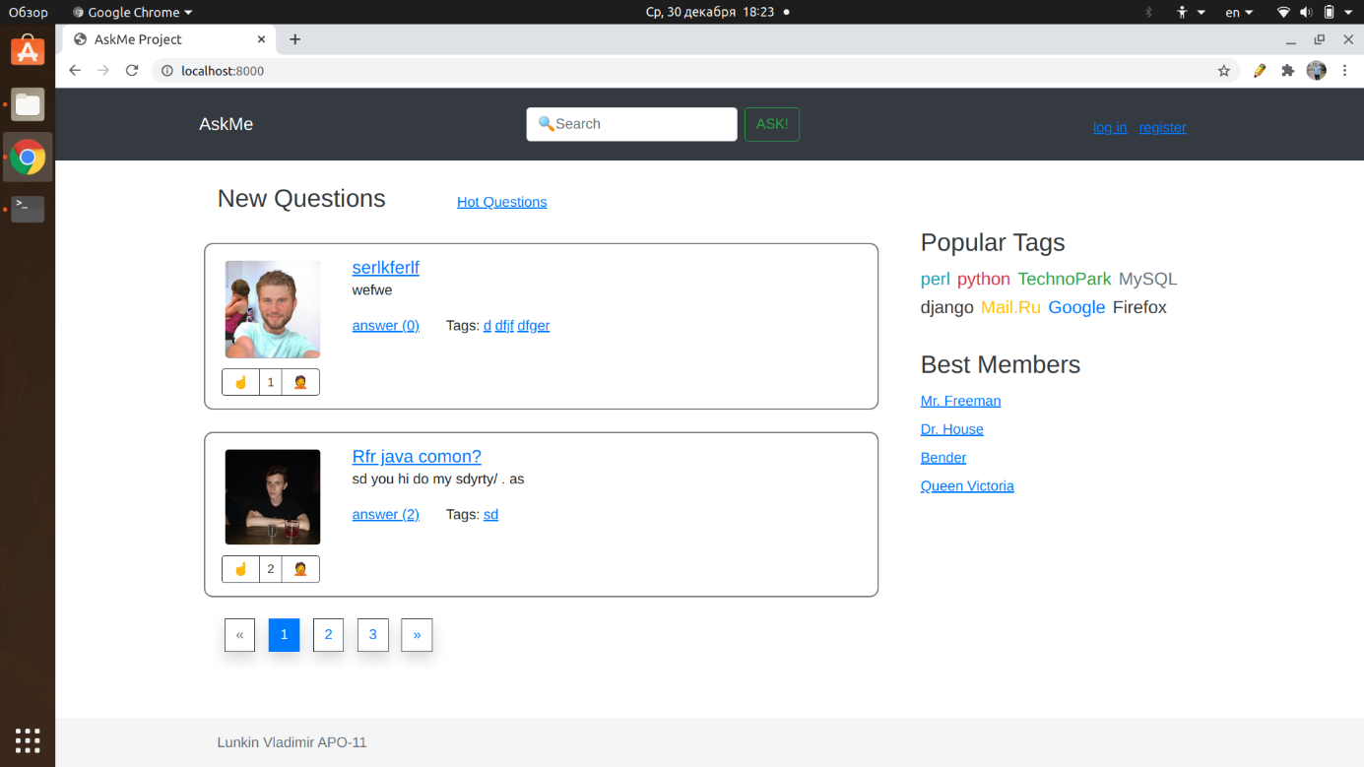  
     
   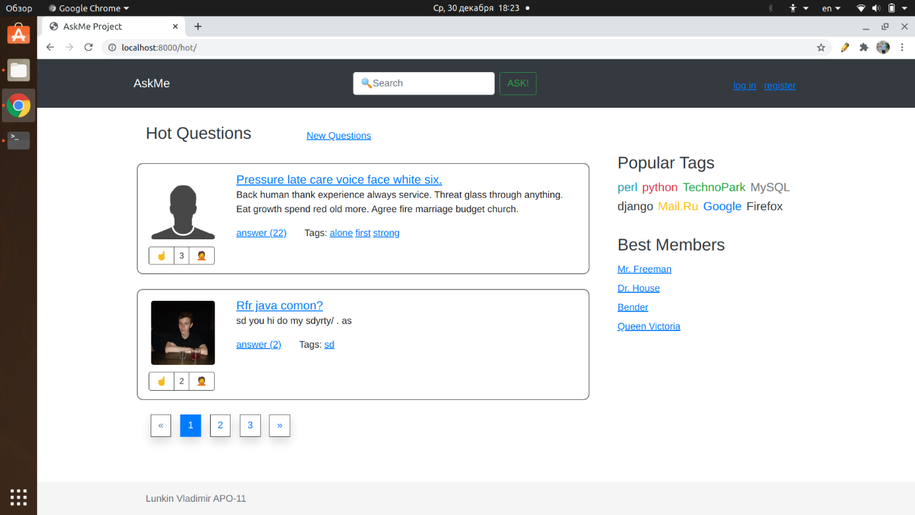  
     
   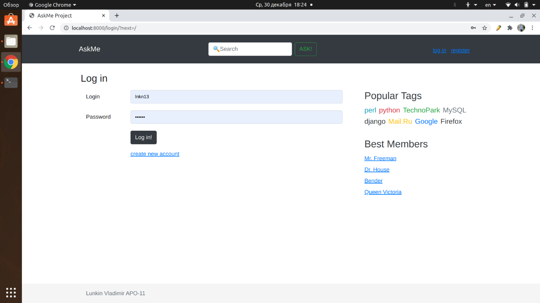  
     
   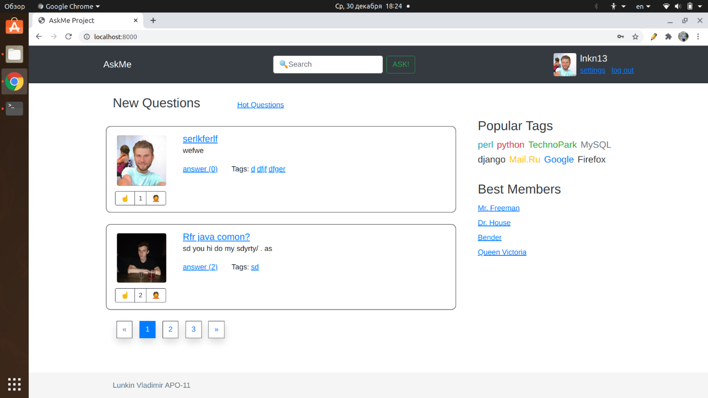  
     
   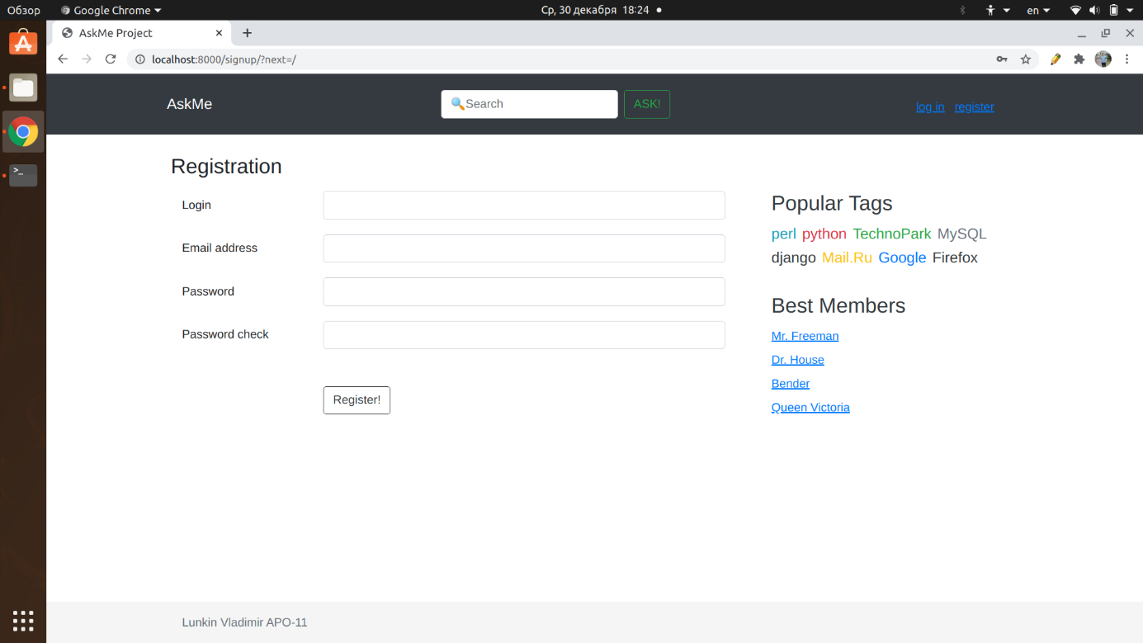  
     
   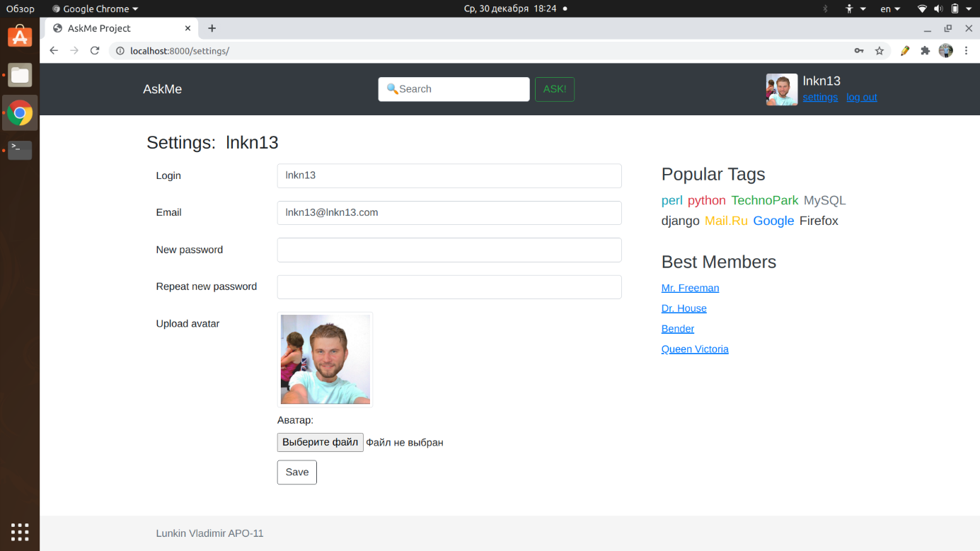  
     
   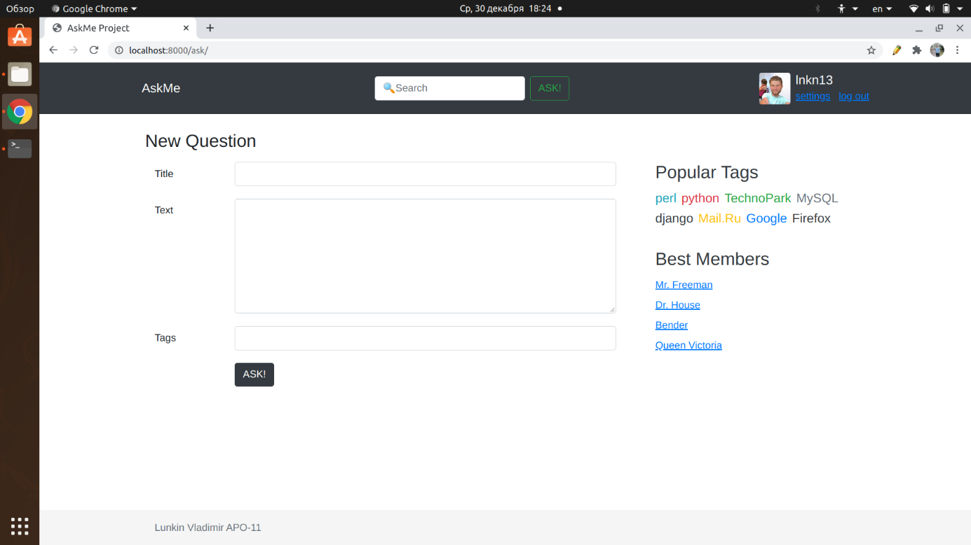  
     
   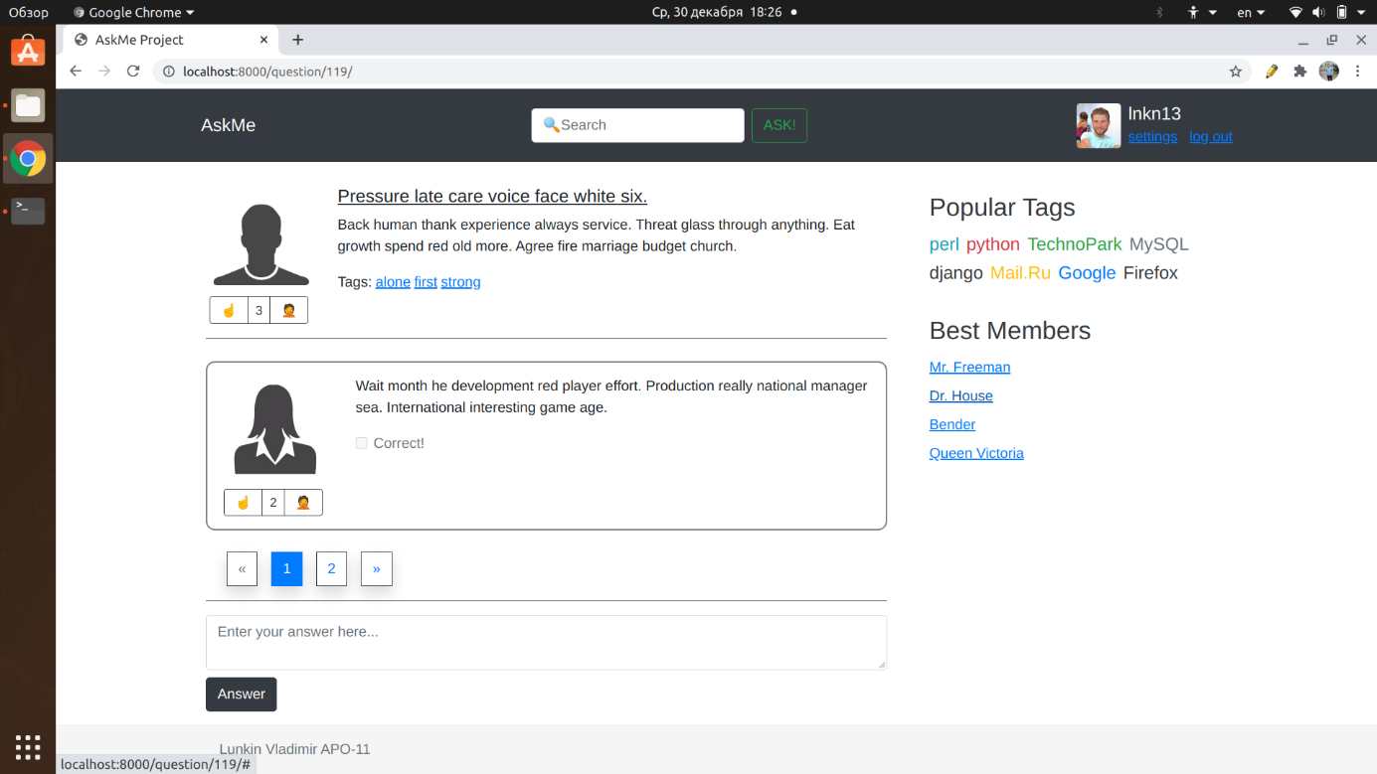  
     
   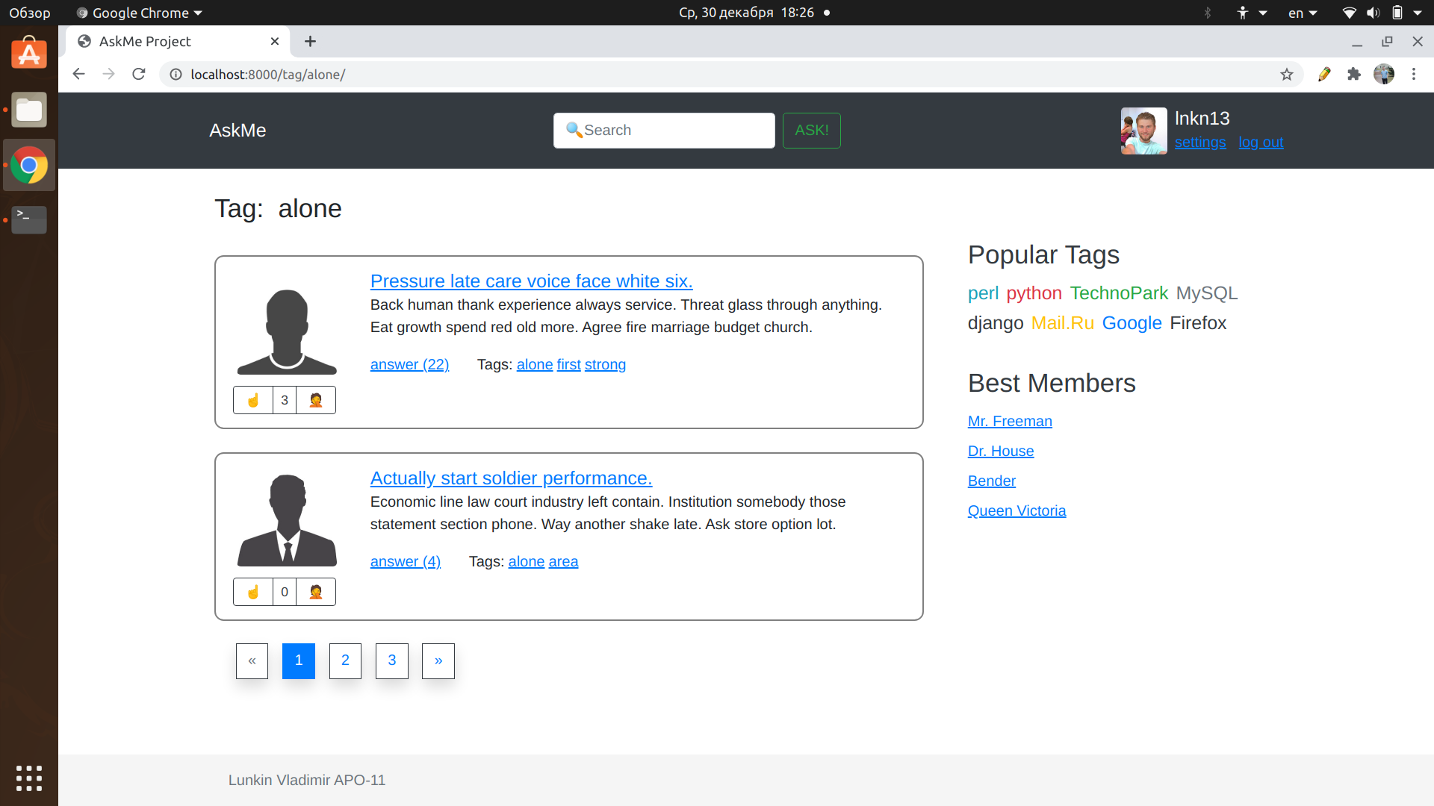  
     
   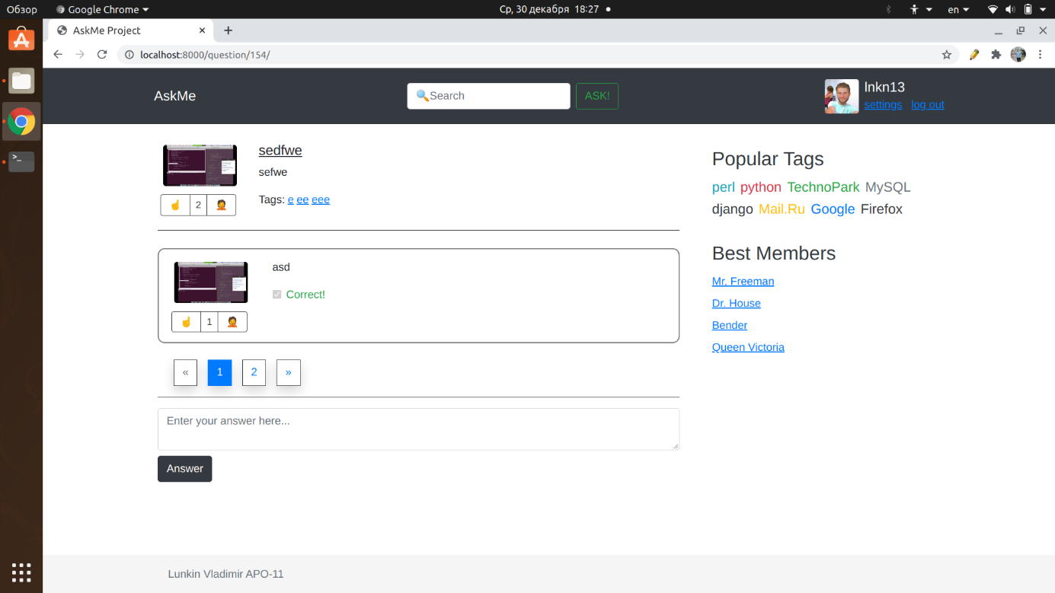**
3. **Ссылка на репозиторий:**[**https://github.com/VladimirLunkin/AskMe**](https://github.com/VladimirLunkin/AskMe)